Lötworkshop für Anfänger

# Was wird benötigt?

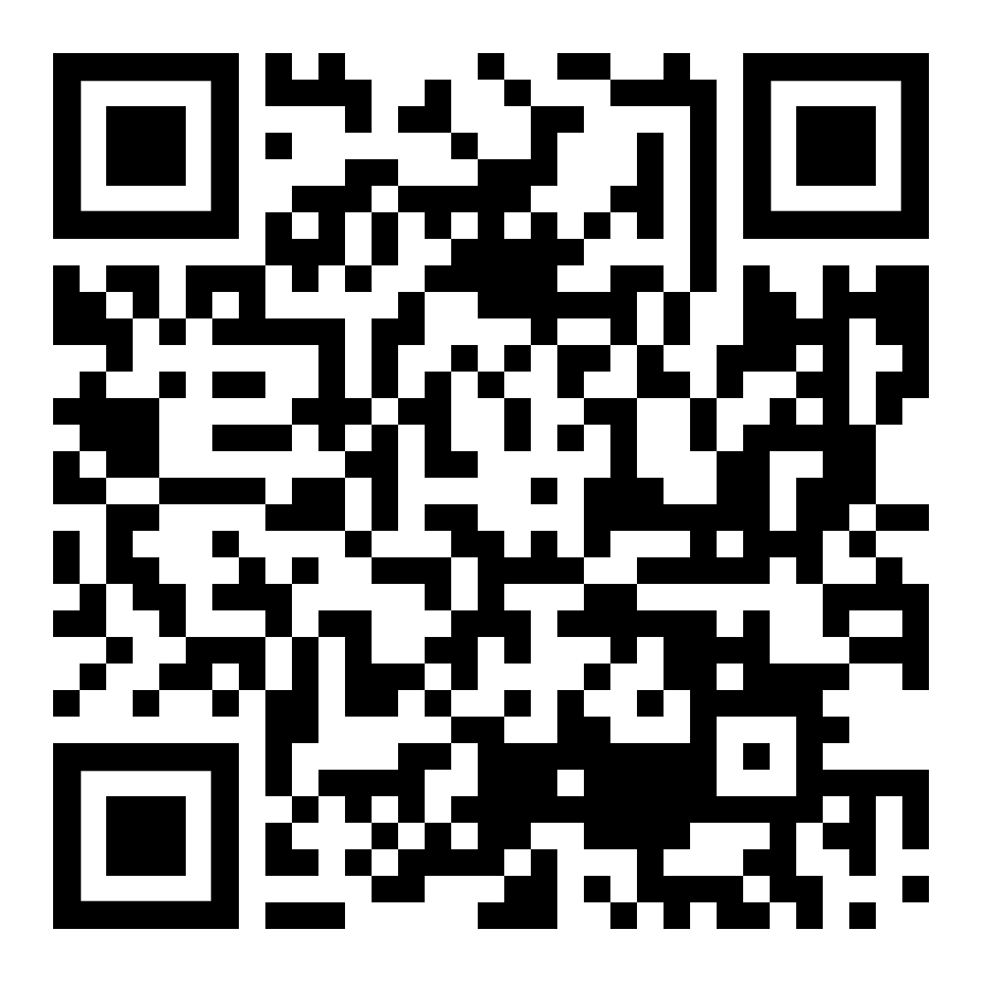

* Lötkolben / Lötstation auf 350°C Temperatur + Lötkolbenständer
* Schutzbrille (Flussmittelspritzer!)
* Lötzinn
* Trockenreiniger / Schwamm
* Seitenschneider
* Bausatz (Badge)

# Lötvorgang

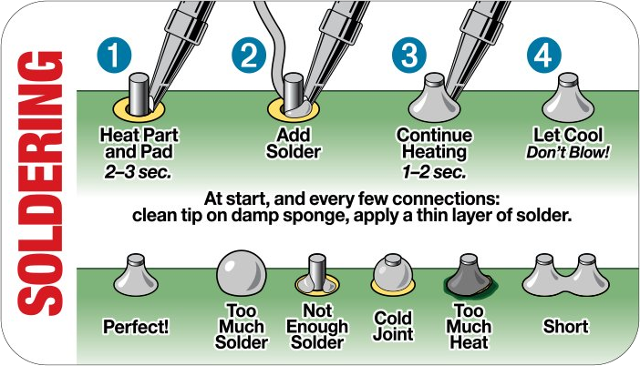

Quelle: https://blog.adafruit.com/2016/12/26/new-reference-card-soldering-101/ (11.11.2019)

## Wie gute Lötstellen aussehen sollten:

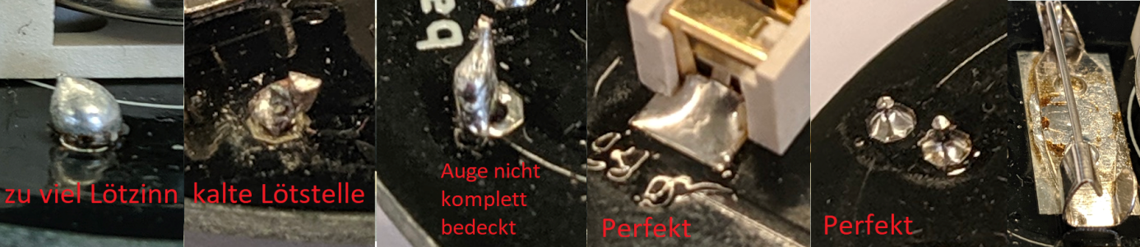

# Löten der Maschinendeck Badge

## Löten der Widerstände

* Beinchen der Widerstände im richtigen Abstand umbiegen (Biegehilfe)

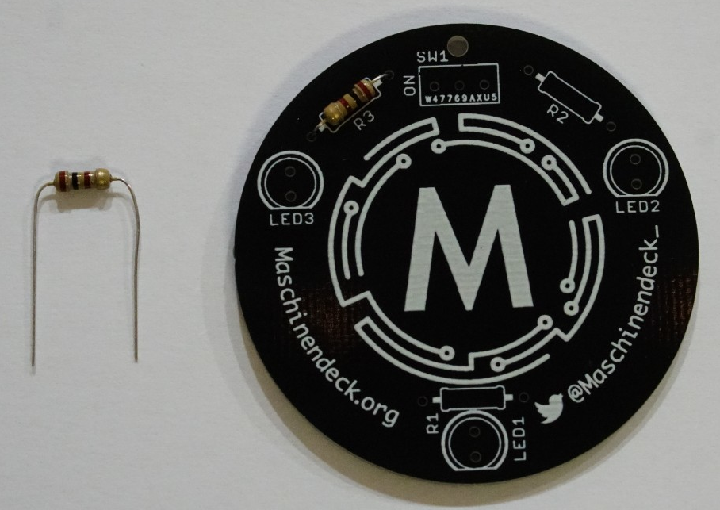

* Durch die Platine stecken und Beinchen auf der Rückseite ein wenig auseinanderbiegen
* Widerstände auf der Rückseite verlöten und Beinchen abschneiden

## Löten der LEDs

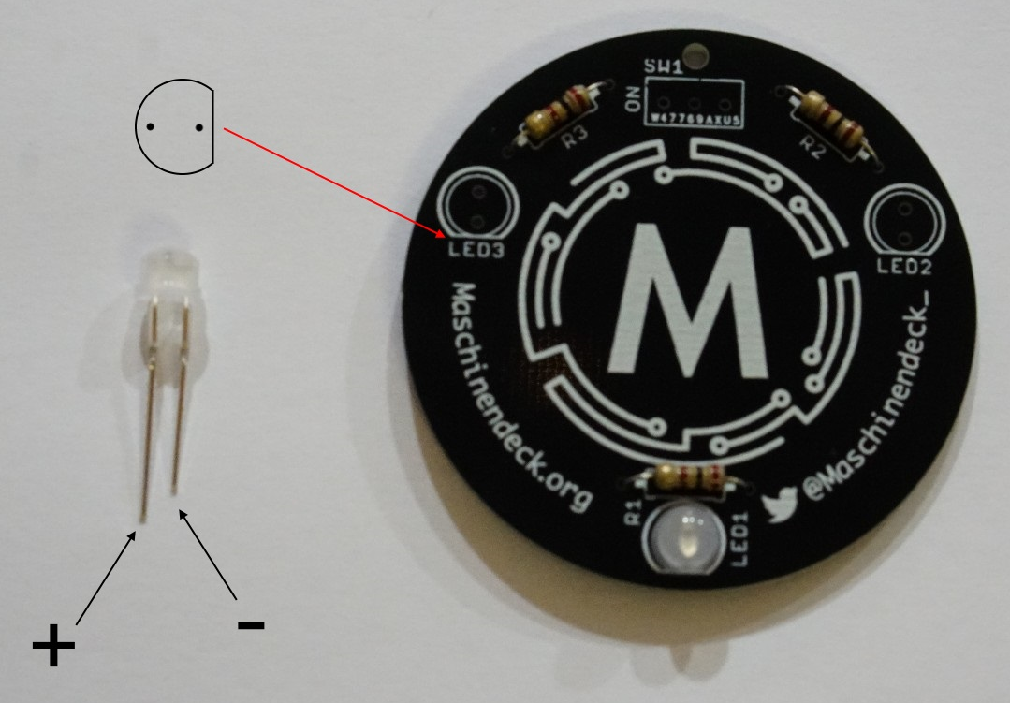

* **Auf richtige Einbaurichtung achten!** Abgeflachte Seite entsprechend dem Symbol auf der Platine
* LEDs sind hitzeempfindlicher als Widerstände, deshalb versuchen schnell zu löten

## Löten des Batteriehalters

* **Auf richtige Einbaurichtung achten!** Abgeschrägte Seite wie auf der Abbildung oben rechts!

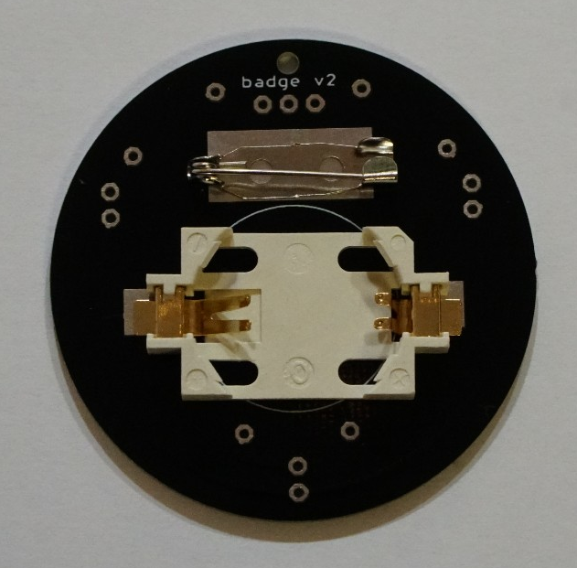

* Lötzinn auf Spitze auftragen, Halter mit Pinzette festhalten und zunächst eine Seite festlöten
* Danach die andere Seite festlöten und evt. erste Seite nachlöten

## Löten der Anstecknadel

* Anstecknadel vorher öffnen (vorsicht spitz!) und auf Platine legen
* Viel Lötzinn verwenden!!!
* Pinzette zum festhalten benutzen

## Löten des Schalters

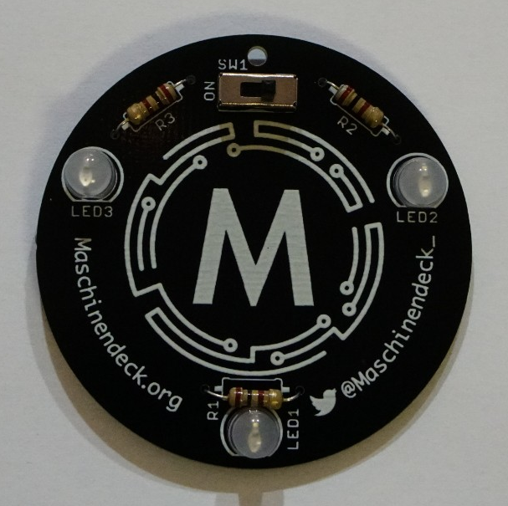

* Schalter von der Vorderseite durch die Platine stecken (Ausrichtung ist egal!)
* Zuerst eine der drei Lötstellen löten, dann kann der Schalter noch einmal ausgerichtet werden wenn man diese wieder erhitzt
* Danach die übrigen Lötstellen löten

## Einlegen der Batterie

* Batterie wie abgebildet einlegen (bei falscher Handhabung wird der Halter zerstört!

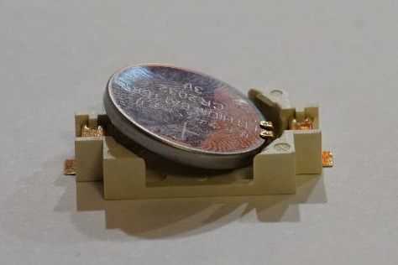

* Lötstation ausschalten, **Spitze nicht reinigen!** Übriges Lötzinn bildet eine Schutzschicht für den Transport!
* Optional: Platine mit Isopropanol / Spiritus / Aceton reinigen